РОССИЙСКАЯ ФЕДЕРАЦИЯ
САМАРСКАЯ ОБЛАСТЬ
МУНИЦИПАЛЬНЫЙ РАЙОН СЫЗРАНСКИЙ
СОБРАНИЕ ПРЕДСТАВИТЕЛЕЙ
СЕЛЬСКОГО ПОСЕЛЕНИЯ НОВАЯ РАЧЕЙКА
ТРЕТЬЕГО СОЗЫВА

РЕШЕНИЕ
21 мая 2019 г. № 15

«Об утверждении изменений в Правила землепользования и застройки сельского поселения Новая Рачейка муниципального района Сызранский Самарской области в части внесения изменений в Карту градостроительного зонирования сельского поселения Новая Рачейка муниципального района Сызранский Самарской области (М1:5000, М1:25000) применительно к территории населенного пункта с. Новая Рачейка (КК 63:33:0805003)»
Руководствуясь ст.45, 46 Градостроительного кодекса Российской Федерации, Уставом сельского поселения Новая Рачейка муниципального района Сызранский Самарской области, пунктом 20 части 1 статьи 14 Федерального закона от 6 октября 2003 года № 131-ФЗ «Об общих принципах организации местного самоуправления в Российской Федерации», с учетом Заключения о результатах проведения публичных слушаний по проекту изменений в Правила землепользования и застройки сельского поселения Новая Рачейка муниципального района Сызранский Самарской области от 20.05.2019 года в части внесения изменений в Карту градостроительного зонирования сельского поселения Новая Рачейка муниципального района Сызранский Самарской области (М1:5000, М1:25000) в отношении границ территориальной зоны применительно к территории населенного пункта с. Новая Рачейка (КК 63:33:0805003), Собрание представителей сельского поселения Новая Рачейка муниципального района Сызранский Самарской области

Р Е Ш И Л О:
1. Внести следующие изменения в Правила землепользования и застройки сельского поселения Новая Рачейка муниципального района Сызранский Самарской области, утверждённые решением Собрания представителей сельского поселения Новая Рачейка муниципального района Сызранский Самарской области от 20 декабря 2013 № 32 (далее также – Правила):
1.1. в Карту градостроительного зонирования сельского поселения Новая Рачейка муниципального района Сызранский Самарской области (М1:5000, М1:25000) в отношении границ территориальной зоны применительно к территории населенного пункта с.Новая Рачейка (КК 63:33:0805003) (Приложение 1, приложение 2).
Граница внесения изменений | Градостроительный индекс территориальной зоны до изменений | Характер вносимых изменений | Градостроительный индекс территориальной зоны (зон) после изменений
1 | 2 | 3 | 4
1.1. Населенный пункт Новая Рачейка сельского поселения Новая Рачейка Сызранского района Самарской области, применительно к территории расположения  земель неразграниченной собственности в КК 63:33:0805003 | СХ1 | - изменение части границ территориальной зоны с изменением  градостроительного индекса территориальной зоны в связи с включением в иные территориальные зоны | СП1

2. Опубликовать настоящее решение в газете «Вестник Новой Рачейки» и разместить на официальном сайте в сети «Интернет» в течение десяти дней со дня издания.

3. Настоящее решение вступает в силу с момента его опубликования.

Председатель
Собрания представителей
сельского поселения Новая Рачейка
муниципального района Сызранский
Самарской области Р.Н. Дымкова

Глава сельского поселения Новая Рачейка
муниципального района Сызранский
Самарской области О.В. Шагова

Приложение № 1
к решению собрания
представителей
с.п.Новая Рачейка
№ 15 от 21.05.2019г.

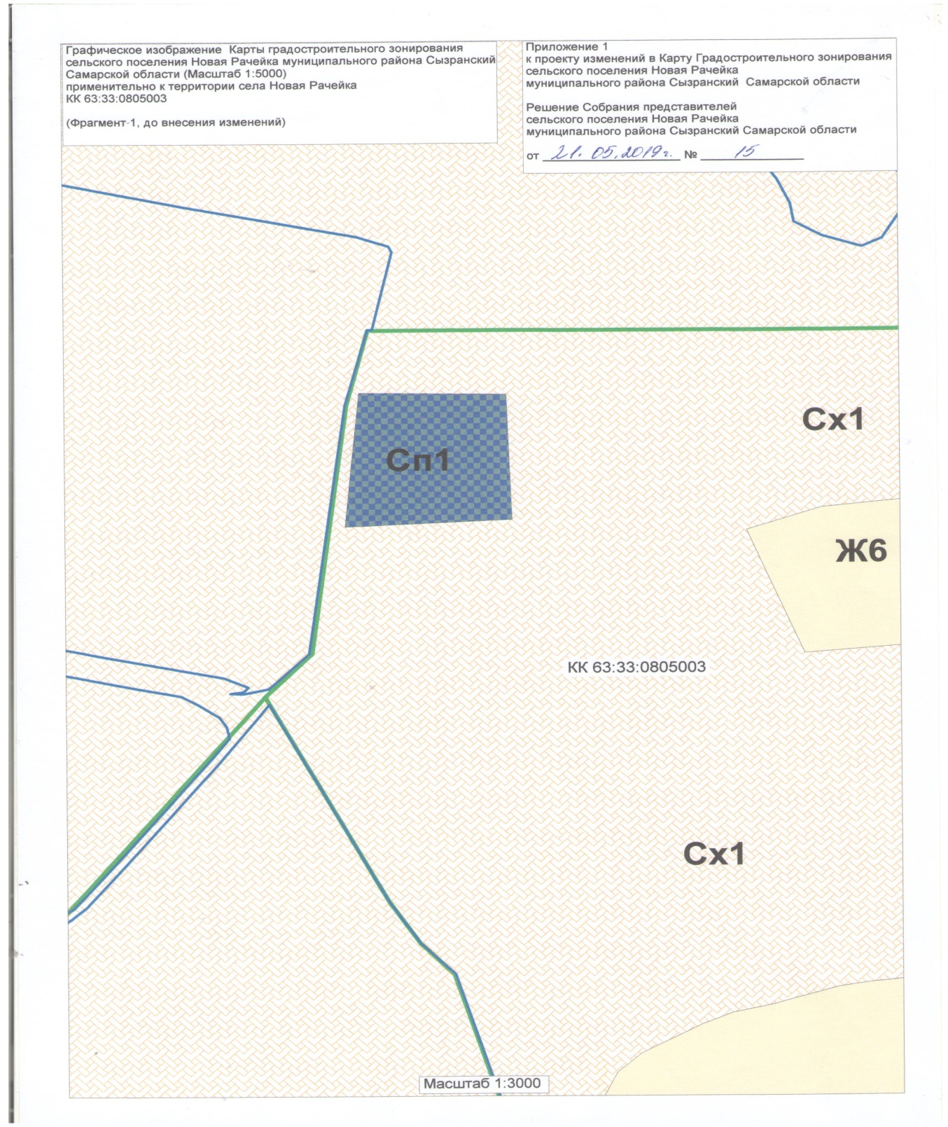

Приложение № 2
к решению собрания
представителей
с.п.Новая Рачейка
№ 15 от 21.05.2019г
